# Методика аэродинамического расчета

**вытяжной системы вентиляции с естественным побуждением.**

**Общие положения.**

Аэродинамический расчет вентиляционной системы производят для подбора размеров поперечных сечений воздуховодов по рекомендуемым скоростям движения воздуха и определения потерь давления в системе.

Работоспособность системы с выбранными сечениями воздуховодов оценивают сравнивая располагаемое давление и потери давления в сети. Располагаемое давление в системах с естественным побуждением определяется разностью плотностей воздуха внутри обслуживаемого помещения и в пространстве, куда воздух выводится из канала. В существующей практике строительства сложились две основные схемы вывода воздуха – 1) сразу на улицу и 2) через объем теплого чердака на улицу.

Располагаемое давление в Па в первом случае определяется по формуле: Ррасп = g (ρ1- ρ2) H,

где g – ускорение свободного падения, 9,81 м/с2;

ρ1 – плотность воздуха внутри помещения при температуре +20 С, 1,20 кг/м3 [1, п.7.1.10]; ρ2 – плотность воздуха снаружи при температуре +5 С, 1,27 кг/м3 [1, п.7.1.10];

H – эффективная высота столба воздуха, м. Принимается от оси вентрешетки до устья вентканала.

Обращаю Ваше внимание, что в данном расчете принято отрицательное значение отрицательного избыточного давления (вакуума или здесь – тяги).

Во втором случае:

Ррасп = g (ρ1- ρ2) H1 + g (ρ2- ρ3) H2,

где g – ускорение свободного падения, 9,81 м/с2;

ρ1 – плотность воздуха внутри помещения при температуре +20 С, 1,20 кг/м3 [1, п.7.1.10]; ρ2 – плотность воздуха в теплом чердаке при температуре +14…18 С, 1,23…1,21 кг/м3 [3,

п.9.2.1.] в зависимости от этажности 14…18 этажей;

ρ3 – плотность воздуха снаружи при температуре +5 С, 1,27 кг/м3 [1, п.7.1.10];

H1 – эффективная высота столба воздуха, м. Принимается от оси вентрешетки до устья вентканала в теплом чердаке;

H2 – эффективная высота столба воздуха, м. Принимается от середины расстояния от устья вентканала до нижней выступающей поверхности покрытия теплого чердака до середины расстояния от устья сборной вытяжной шахты до нижней поверхности зонта.

Потери давления в системах вентиляции складываются из потерь давления на трение и потерь давления в местных сопротивлениях, Па

где R – удельные потери давления на трение в гидравлически гладком канале, Па/м; l – длина участка воздуховода, м.

Удельные потери давления на трение, Па/м,



канала,

где λш – коэффициент гидравлического сопротивления трению с учетом шероховатости

dэ – эквивалентный (гидравлический) диаметр воздуховода, м; Рд – динамическое давление, Па.

Коэффициент гидравлического сопротивления трению с учетом шероховатости канала λ ш рассчитывается по формуле Альтшуля стр. 160, ф. XI.9 [4] :

;

где k – абсолютная эквивалентная шероховатость поверхности воздуховода, принятая 2,0 мм, согласно данным производителя.

где Re – критерий Рейнольдса. Критерий Рейнольдса:



где **v** – скорость движения воздуха в воздуховоде, м/с; v – кинематическая вязкость воздуха, =

15,06 · 10-6 м2/с.

Абсолютная шероховатость принята равной 2,0 мм по данным производителя ООО ШИДЕЛЬ. Справочные данные по абсолютной шероховатости – табл. XI.I [4]. Ближайший по гранулометрическому составу материал из таблицы XI.I – шлакобетон.

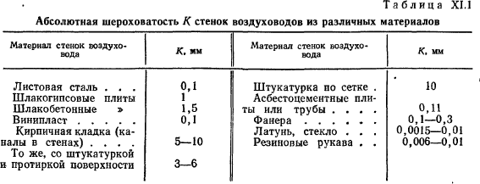

Динамическое давление, Па,



Потери давления в местных сопротивлениях, Па,

Где – сумма коэффициентов местных сопротивлений на расчетном участке воздуховода, коэффициенты местных сопротивлений на границе двух участков относят к участку с меньшим расходом и определяют по таблицам местных сопротивлений; ρ – плотность воздуха, кг/м3.

# Коэффициенты местных сопротивлений.

Приняты на основе справочных данных – [6, 7, 8].

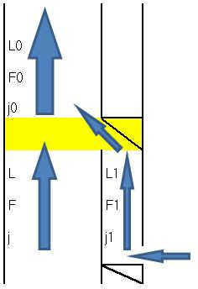

|  |  |  |  |  |  |  |
| --- | --- | --- | --- | --- | --- | --- |
| № участка | КМС | | | | | Источник |
| 1/1 … 1/N | решетка | | | 1,8 | | [8], прил. 6,  п. 21, с. 147 |
| 2/1 … 2/N | 1 отвод 90 (1,2) +  1 отвод 45 (0,32) | | | 1,52 | | [8], прил. 6,  п. 32, с. 149 |
|  | Наименование КМС | | | | |  |
|  | Увеличение канала | Тройник на проход | *L1 / L0* | Тройник Ответвление | Выхлоп |  |
| 3 | 0,4 |  | *1,000* |  |  | Расшир.канала – [8], табл. 5, с.114 |
| 4 |  | 2,600 | *0,500* | 0,846 |  | [6], , диаграмма  7.2, стр. 344 |
| 5 |  | 0,730 | *0,333* | 0,828 |  | [6], , диаграмма  7.2, стр. 344 |
| 6 |  | 0,560 | *0,250* | 0,773 |  | [6], , диаграмма  7.2, стр. 344 |
| 7 |  | 0,370 | *0,200* | 0,681 |  | [6], , диаграмма  7.2, стр. 344 |
| 8 |  | 0,313 | *0,167* | 0,553 |  | [6], , диаграмма  7.2, стр. 344 |
| 9 |  | 0,273 | *0,143* | 0,388 |  | [6], , диаграмма  7.2, стр. 344 |
| 10 |  | 0.243 | *0.125* | 0.187 |  | [6], , диаграмма  7.2, стр. 344 |
| 11 |  | 0.219 | *0.111* | -0.051 |  | [6], , диаграмма  7.2, стр. 344 |
| 12 |  | 0.200 | *0.100* | -0.325 |  | [6], , диаграмма  7.2, стр. 344 |
| 13 |  | 0.182 | *0.091* | -0.636 |  | [6], , диаграмма  7.2, стр. 344 |
| 14 |  | 0.167 | *0.083* | -0.984 |  | [6], , диаграмма  7.2, стр. 344 |

|  |  |  |  |  |  |  |
| --- | --- | --- | --- | --- | --- | --- |
| 15 |  | 0.154 | *0.077* | -1.368 |  | [6], , диаграмма  7.2, стр. 344 |
| 16 |  | 0.143 | *0.071* | -1.789 |  | [6], , диаграмма  7.2, стр. 344 |
| 17 |  | 0.133 | *0.067* | -2.246 |  | [6], , диаграмма  7.2, стр. 344 |
| 18 |  | 0.125 | *0,063* | -2.740 |  | [6], , диаграмма  7.2, стр. 344 |
| 19 |  | 0.118 | *0,059* | -3.271 |  | [6], , диаграмма  7.2, стр. 344 |
| 20 |  | 0.111 | *0,056* | -3.838 |  | [6], , диаграмма  7.2, стр. 344 |
| 21 |  | 0.105 | *0,053* | -4.442 |  | [6], , диаграмма  7.2, стр. 344 |
| 22 |  | 0.100 | *0,050* | -5.082 |  | [6], , диаграмма  7.2, стр. 344 |
| 23 |  | 0.095 | *0,048* | -5.769 |  | [6], , диаграмма  7.2, стр. 344 |
| 24 |  | 0.091 | *0,045* | -6.473 |  | [6], , диаграмма  7.2, стр. 344 |
| 25 |  | 0.087 | *0,043* | -7.223 |  | [6], , диаграмма  7.2, стр. 344 |
| 26 |  | 0.083 | *0,042* | -8.010 | 1,15 | [8], прил. 6, п.  12, с. 146  Прмоугольный зонт |

При установке вытяжного вентилятора на входе в спутник, в данном расчете сопротивление участка от приточного устройства до входа в коллектор на расчетном участке, не учитывается.

Для воздуховодов прямоугольного сечения за расчетную величину d принимают эквивалентный диаметр d, мм, при котором потери давления в круглом воздуховоде при той же скорости будут равны потерям давления в прямоугольном воздуховоде

dэ = 2ab/(a + b),

где а, b – стороны прямоугольного воздуховода или канала, мм.

# Порядок расчета.

Расчет выполняют по методу удельных потерь давления в следующей последовательности:

1. По известному расчетному расходу вентиляционного воздуха L определяют ориентировочное сечение канала (воздуховода), м2 , по формуле XI.32 [4]

где L – расчетный расход воздуха в воздуховоде, м3/ч

vр - рекомендуемая скорость движения воздуха, м/с:

В системах естественной вентиляции стр. 171, табл. XI.3 [4]:

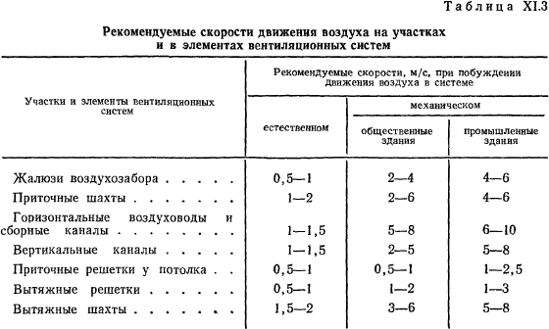

Согласно п. 8.1.4 АВОК 5-2.2012 [9] рекомендуется принимать следующие величины скорости воздуха в элементах сети:

* скорость воздуха в спутниках Vспут = 1,0…1,5 м/с;
* скорость воздуха в сборном канале Vкан ≤ 2,0...3,0 м/с;
* 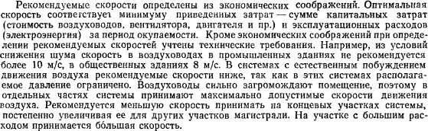скорость воздуха в вытяжной шахте Vшахт ≤ 1 м/с; Δρшахт ≈ 1 Па. Важные пояснения даны на стр. 171 [4]:

1. Исходя из расчетной площади канала с учетом конструктивных соображений, принимаем стандартные размеры сечения каналов (воздуховодов) по каталогам производителей.
2. Уточняем фактическую скорость движения воздуха по каналам, м/с, по формуле
3. Определяем потери давления на преодоление сил трения по принятому сечению (диаметру) и заданному количеству воздуха.
4. Определяем гидравлические потери на местные сопротивления по участкам вентиляционной сети по формуле.
5. Определяем суммарные фактические гидравлические потери на всех участках, входящих в расчетную ветвь Рф = . Эти участки: вентрешетка (1/N), канал спутник (2/N), сопротивление тройника в ответвлении для первого этажа в каждой расчетной ветви, сумма сопротивлений тройников на проходе для всех вышележащих этажей в каждой расчетной ветви, сумма сопротивлений всех участков коллектора в каждой расчетной ветви.
6. Определяем запас тяги по формуле XI.39 [4] для каждой расчетной ветви. Расчетной ветвью принимаем часть системы от решетки каждого этажа до устья системы.

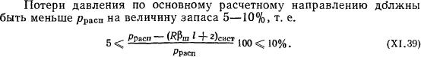

**Используемая литература.**

* 1. СП 60.13330.2016. Отопление, вентиляция и кондиционирование воздуха. Актуализированная редакция СНиП 41-01-2003.
  2. СП 54.13330.2016. Здания жилые многоквартирные. Актуализированная редакция СНиП 31-01-2003.
  3. СП 23-101-2004. Проектирование тепловой защиты зданий.
  4. Отопление и вентиляция. Учебник для ВУЗов под ред В.Н. Богословского, М., Стройиздат, 1976 г.
  5. Рекомендации по проектированию железобетонных крыш с теплым чердаком для многоэтажных жилых зданий / ЦНИИЭП жилища. – М.: Стройиздат, 1986 г.
  6. Справочник по гидравлическим сопротивлениям. И.Е. Идельчик, под ред. М.О. Штейнберг, 3е изд., М.:Машиностроение, 1992 г.
  7. Справочник по расчетам гидравлических и вентиляционных систем. Под. ред. А.С. Юрьева. С.-Пб, АНО НПО «Мир и семья», 2001 г.
  8. Руководство по расчету воздуховодов из унифицированных деталей. А3- 804. ГПИ Сантехпроект, ГПИ Проектпромвентиляция. Москва, 1979.
  9. АВОК 5-2.2012. Технические рекомендации по организации воздухообмена в жилых помещениях.
  10. Каталог вентиляционных каналов.